# Simulación en Xilinx.

# Comentar la parte del divisor de frecuencia en el archivo vhd de la implementación.

1.- En la opción View seleccionar “**Simulation**” y crear un archivo **VHDL Test Bench**, colocar un nombre y dar siguiente.

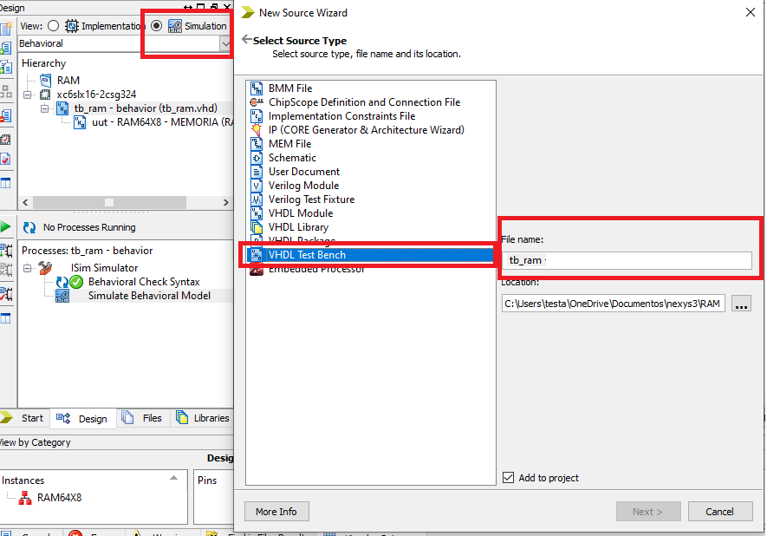

Nos aparecerá un archivo VHD similar al de la compilación de nuestro circuito.

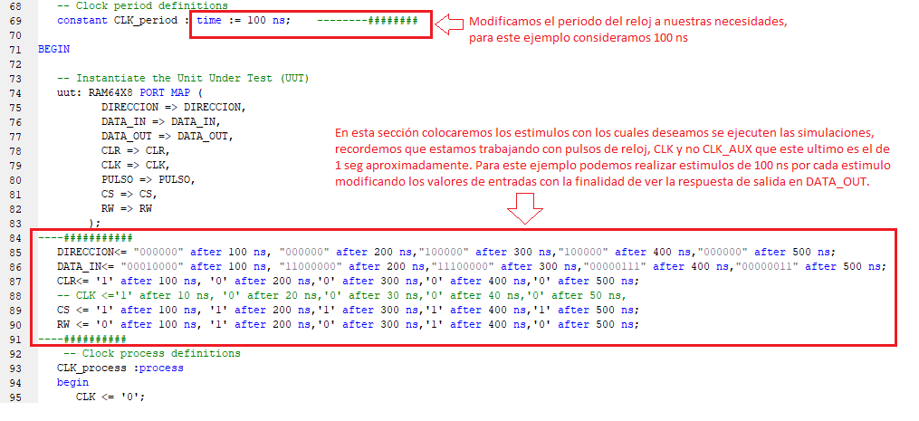

3.- Una vez hayamos hecho los cambios necesarios con doble clic izquierdo podemos verificar la sintaxis de nuestro Test bench.

4.- Al dar doble click en SBM. Nos abrirá la ventana de nuestra simulación.

5.- Finalmente podemos ver la herramienta de Isim de xilinx como se muestra a continuación.

EJEMPLO 2.

Registro con variable

Simulación

